TECHNINĖ SPECIFIKACIJA

- ESAMA SITUACIJA

Objektų unikalūs Nr. | Sklypas (Un. Nr. 1998-0000-9014)  Sąvartyno kaupas (Un. Nr. 1999-0000-8020)
Objektų adresas | Trakų r. sav., Lentvario sen., Rykantų k., Energijos g. 1, LT-21401
Statinio paviršinio sluoksnio charakteristikos | 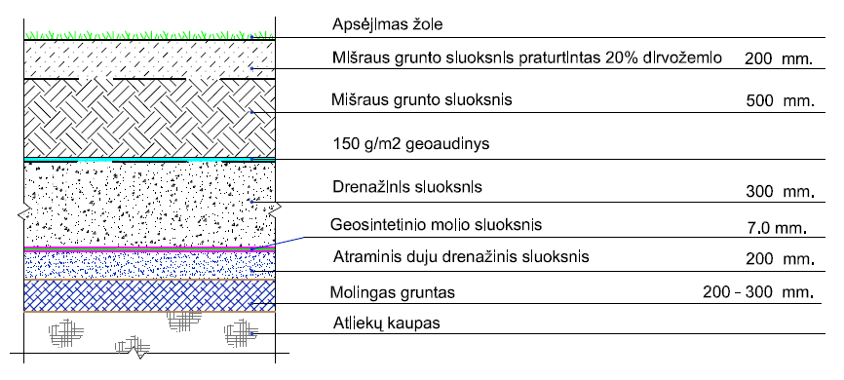  Įrengtų sluoksnių paskirtis – apriboti uždaryto sąvartyno kaupe sukauptų atliekų poveikį aplinkai bei užtikrinti, kad ir aplinkos sąlygos neturės įtakos uždarytame sąvartyno kaupe esančioms atliekoms.
Turima el. įvado galia | 510 kW
AB ,,Energijos skirstymo operatorius“ prisijungimo sąlygos | Nr. TS22-D5229
Maksimali leistina apkrova | Maksimalios leistinos apkrovos ekspertizė nebuvo atlikta. Planuodamas ir montuodamas modulių konstrukcijas Tiekėjas privalo vadovautis šios techninės specifikacijos reikalavimais ir įvertinti pateikiamą statinio viršutinės dalies grunto pjūvį. Tiekėjo pasiūlyta modulių įrengimo ir tvirtinimo konstrukcija privalo užtikrinti statinio paviršinio sluoksnio konstrukcijos savybių (atliekų poveikio aplinkai ir aplinkos poveikio aplinkai ribojimai) išlaikymą.
Interneto ryšys | Nėra, Tiekėjas turės įrengti GSM ryšio modulį.
Kita svarbi informacija | Saulės elektrinė bus įrengiama ant ypatingojo kitos paskirties inžinerinio statinio (sąvartyno) kaupo, viršutinės dalies.  Tiekėjams rekomenduojama įsivertinti esančią realią situaciją ir atsižvelgiant į tai, planuoti elektrinės projektavimo ir įrengimo darbus. Esant poreikiui Tiekėjas atlieka topografinius tyrinėjimus prieš projektuojant elektrinę savo lėšomis. Prieš teikiant pasiūlymą Užsakovas suteiks galimybę apžiūrėti objektą vietoje.
Saulės elektrinės modulių montavimo būdas | Optimaliai į pietus, ≥ 30° posvyrio kampu. Moduliai montuojami ant antžeminių ankerinių konstrukcijų, be intervencijos į gruntą (išskyrus kabeliavimo darbus). Pageidaujamas modulių montavimo konstrukcinis brėžinys pateikiamas 4 pav. (gali būti siūlomas analogiškas, tačiau tenkinantis Techninės specifikacijos 2.3.2 papunkčio reikalavimus)

  - Pageidaujama elektrinės konstrukcijų įrengimo vieta nurodyta 1 ir 2 pav., tačiau Tiekėjas gali siūlyti ir kitokį konstrukcijų išdėstymą (už nurodytos zonos ribų).

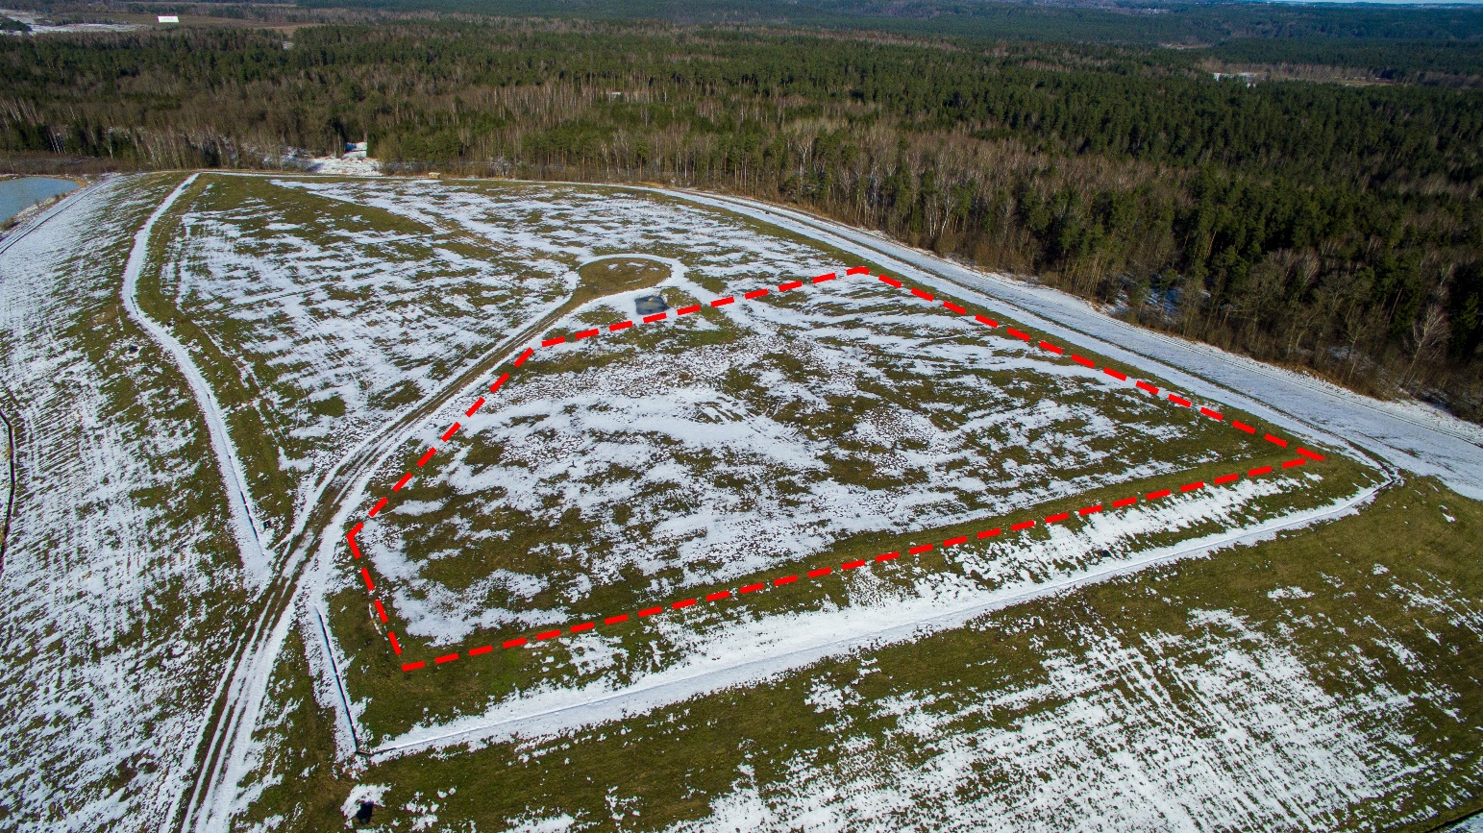
1 pav. Saulės elektrinės montavimui naudojamos viršutinės kaupo dalies vaizdas su planuojama saulės elektrinės įrengimo vieta

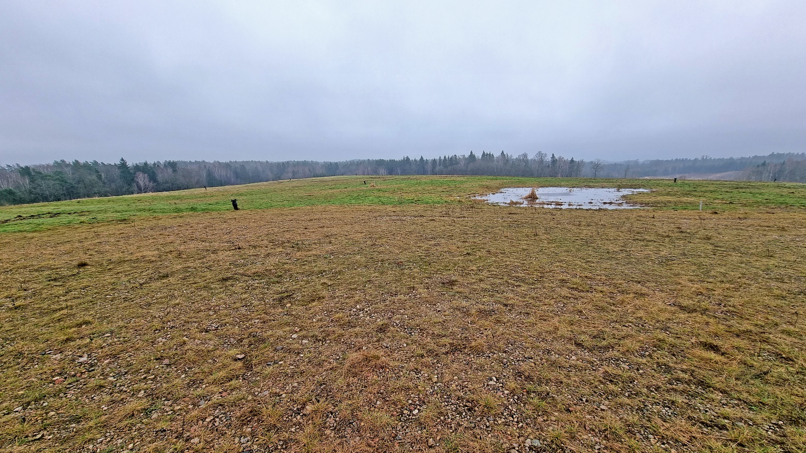
2 pav. Sąvartyno kaupo viršutinės dalies reljefo vaizdas

  - Sąvartyno kaupo viduje (po apsauginiu grunto sluoksniu) yra įrengti biodujų surinkimo tinklai, jų apytikslis išsidėstymas pateikiamas 3 pav. Atvykus į objekto apžiūrą biodujų tinklų trasų išsidėstymas gali būti nustatytas pagal paviršiuje įrengtus ventiliacinius vamzdžius. Rengiant elektrinės konstrukcijas Tiekėjas privalo atsižvelgti į esančias inžinerines sistemas ir vykdyti darbus taip, kad jos nebūtų pažeistos ir atliktų savo funkciją. Kabeliavimo darbus žemėje privaloma vykdyti tik prieš tai darbų eigą suderinus su Užsakovu. Elektrinės prijungimo prie elektros tinklų vieta nurodyta 3 pav.

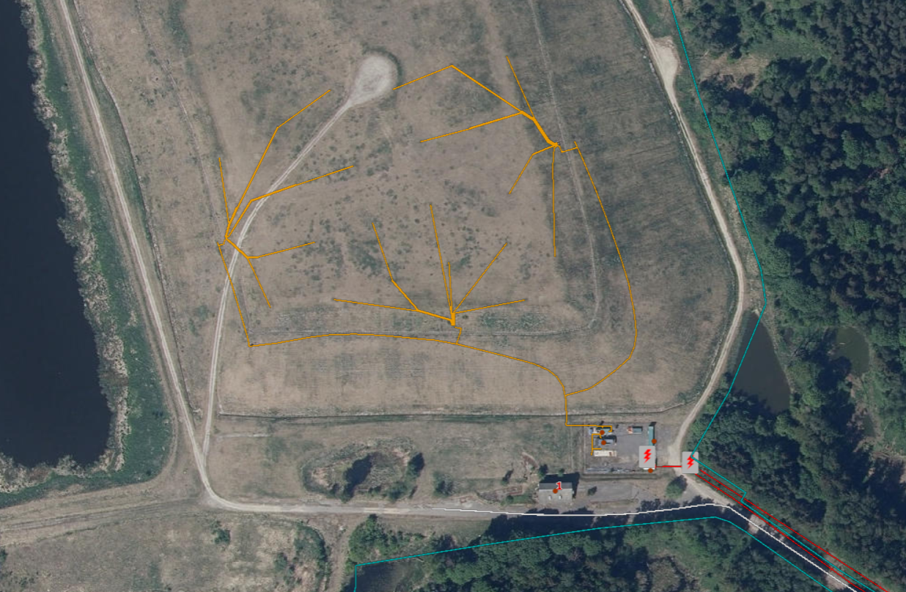
3 pav. Kaupe įrengtų biodujų surinkimo tinklų išsidėstymas ir saulės elektrinės prijungimo prie elektros tinklų vieta

  - Užsakovo pageidaujamas saulės elektrinės modulių montavimo būdas pateikiamas 4 pav. Nurodytas montavimo būdas pasirinktas įvertinus paviršiaus grunto sluoksnių savybes ir siekiant nesudaryti didesnių taškinių apkrovų, dėl ko ateityje galėtų atsirasti taškinis grunto susėdimas (dėl ko kiltų rizika dėl apsauginio viršutinio kaupo paviršiaus, konstrukcijų ir modulių pažeidimo).

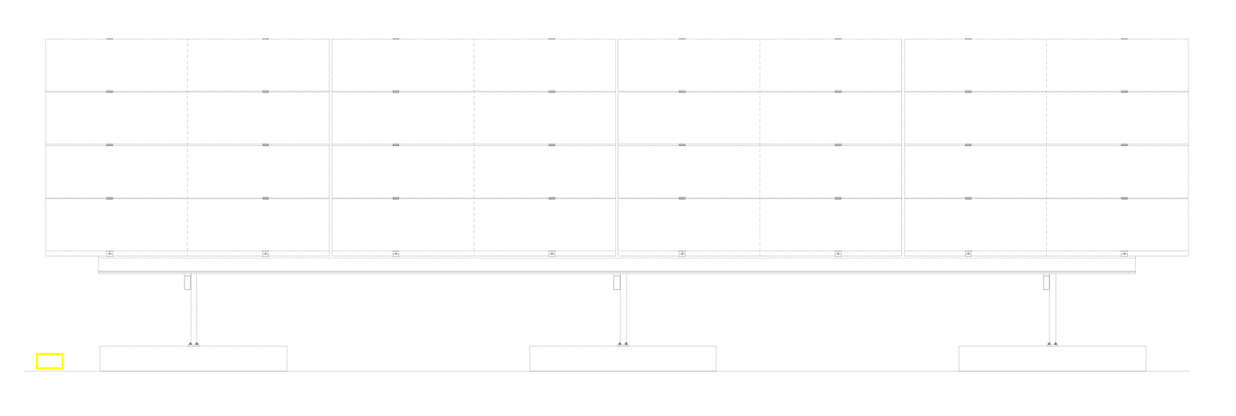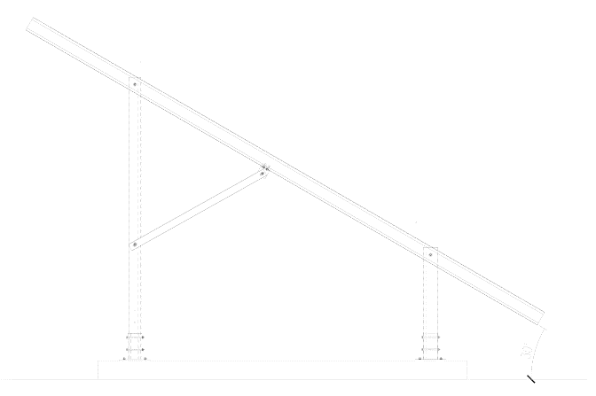
4 pav. Pageidaujamas saulės elektrinės modulių montavimo/tvirtinimo būdas, užtikrinant taškinės apkrovos paviršiui išskaidymą

- BENDRIEJI REIKALAVIMAI SUTARTIES ĮGYVENDINIMUI

  - Su saulės elektrinės įranga susijusios paslaugos ir darbai - visi darbai, kurie būtini, kad saulės elektrinė saugiai ir pagal galiojančius teisės aktus ir techninius reikalavimus būtų prijungta prie Užsakovo vidaus ir išorinių elektros tinklų, ir apima (bet neapsiriboja):
    - Techninio darbo projekto parengimą, įskaitant pateikiamus statybos techninio reglamento STR 2.05.04:2003 „Poveikiai ir apkrovos“ reikalavimus atitinkančius balasto skaičiavimus;
    - Techninio projekto suderinimą su AB ,,Energijos skirstymo operatorius” bei su kitais asmenimis, įstaigomis ir organizacijomis, su kuriomis, pagal Lietuvos Respublikos galiojančių teisės aktų reikalavimus, toks projektas turi būti suderintas;
    - Saulės elektrinės montavimo darbus: saulės elektrinės konstrukcijų montavimą, saulės elektrinės fotomodulių montavimą, saulės elektrinės visų elementų sujungimą į vientisą veikiančią sistemą bei saulės elektrinės paleidimo ir derinimo darbus;
    - Baigtų darbų perdavimą užsakovui, surašant deklaraciją apie statybos užbaigimą (jei to reikalaujama pagal Lietuvos Respublikos teisės aktus), kurią, vadovaujantis teisės aktų reikalavimais, Užsakovas įregistruoja VTPSI;
    - Saulės elektrinės pridavimą VERT, leidimo gaminti elektros energiją gavimą.
  - Techniniai saulės elektrinės parametrai:
    - Saulės elektrinės bendra instaliuota galia – 500kWp ±1 saulės modulio galios nuokrypis.
    - Minimalus planuojamas pagaminti elektros energijos kiekis 495000,00 kWh/metus.
  - Tiekėjas su pasiūlymu privalo pateikti saulės elektrinės planuojamos gamybos modeliavimo ataskaitą, kurioje turi būti pateiktas siūlomas saulės modulių išdėstymas su montavimo konstrukcijomis ir balasto planas. Atsižvelgdamas į atliktą saulės elektrinės gamybos modeliavimo ataskaitą, Tiekėjas gali siūlyti ir didesnio našumo saulės elektrinę nurodoma Techninės specifikacijos 2.2.2. papunktyje. Tiekėjui pasiūlius mažesnio nei reikalaujama našumo elektrinę, jo pasiūlymas bus atmestas. Informacija apie elektrinės planuojamą gamybą turi būti pateikta remiantis reikalavimais:
    - Saulės elektrinės elektros energijos gamybos garantija turi būti pagrįsta remiantis žemiau pateiktu skaičiavimu bei reikalavimais. Su pasiūlymu privaloma pateikti PVsyst, PVsol arba kitos lygiavertės saulės elektrinių modeliavimo programinės įrangos ataskaitą bei modeliavimo programos formato duomenų laikmeną (patikrinimui), kurioje būtų sumodeliuota siūloma saulės elektrinė nurodytu įrengimo adresu, įvertinant šešėliavimo nuostolius (šešėliavimą sukeliančios kliūtys privalo būti atvaizduotos ataskaitoje). Tiekėjas, rengdamas ataskaitą, privalo įvertinti visas galimas rizikas dėl elektros energijos gamybos apimčių pasiekimo ir prisiimti visą atsakomybę. Modeliavimo programos formato duomenų laikmenoje esanti informacija turi sutapti su ataskaitoje pateikta informacija. Ataskaita turi tenkinti šiuos reikalavimus:
- Ataskaitoje pateikti skaičiavimai turi būti gauti vertinant skaičiuojamųjų metų bendrąją saulės spinduliuotę maks. iki 1200 kWh/m2.
Paaiškinimas. Tiekėjas, rengdamas modeliavimo ataskaitą, parenka bendrąją saulės spinduliuotės reikšmę, atsižvelgdamas į konkretų regioną bei įvertindamas objekto ypatybes, neviršydamas maksimalios reikšmės, kuri yra 1200 kWh/m2. Saulės modulių pasvirimo kampas horizontalios ašies atžvilgiu bei išplanavimas turi sutapti su siūlomų montavimo konstrukcijų duomenimis;
- ataskaitoje turi atsispindėti konkrečiai pasiūlyme siūlomos įrangos modeliai (moduliai ir inverteriai);
- naudojami energijos gamybos išeities duomenys, lokacijos ir susijusių meteorologinių veiksnių atžvilgiu, turi būti tikslūs ir pagrįsti vertinant siūlomą saulės elektrinės įrangos konfigūraciją;
- energijos gamybos nuostoliai turi būti įvertinti realiai ir apimti, bet neapsiriboti (jei kurie nors konkretūs energijos gamybos nuostoliai ataskaitoje yra vertinami labai maži (iki 0,5%), arba nevertinami visai, su pasiūlymu būtina pateikti tai pagrindžiantį Tiekėjo paaiškinimą):
- šešėliavimo nuostoliai (turi būti suskaičiuoti automatiškai modeliavimo programos, bet ne vertinama subjektyviai Tiekėjo parinkta reikšmė);
- elektrinės DC (nuolatinės srovės) dalies nuostoliai;
- elektrinės AC (kintamosios srovės) dalies nuostoliai;
- nuostoliai dėl nešvarumų ant modulių;
- nuostoliai dėl sniego dangos ant modulių;
- šviesos sukeltos saulės elementų degradacijos nuostoliai;
- modulių ir inverterių efektyvumo nuostoliai (dėl kokybės);
- modulių galios nuostoliai maksimalios galios taške (MPP);
- nuostoliai dėl modulio temperatūros svyravimų.
    - Montavimo konstrukcija privalo būti suderinama su statinio danga ir pritaikyta tai konkrečiai dangai, kaip numatyta gamintojo. Montavimo konstrukcijos privalo būti skirtos fotomodulių montavimui ir naudojamos, kaip numatyta gamintojo techninėje specifikacijoje. Metalinės modulių montavimo konkstrukcijos dalys turi būti tvirtinamos prie balasto, neturi turėti tiesioginio sąlyčio su žemės paviršiumi. Balastinė konstrukcijos dalis negali būti įgilinama į kaupo viršutinį dirvožemio sluoksnį.
    - Saulės elektrinė turi būti apsaugota viršįtampių ribotuvais, jeigu jie nėra ESO įrengti AC (kintamosios srovės dalyje) arba jie nėra įtampos keitiklių konstrukcijos dalis.
    - Keitikliai sumontuojami ant fotovoltinių modulių laikančiųjų konstrukcijų arba ant šalia sumontuojamos konstrukcijos inverteriams. Tiekėjas turi užtikrinti jų tinkamą apsaugą nuo tiesioginių saulės spindulių, lietaus ir sniego. Keitikliai privalo būti montuojami pagal gamintojo reikalavimus ir atsižvelgiant į rekomendacijas (atstumai tarp keitiklių, pasvirimo kampas, medžiagos, ant kurių negalima montuoti keitiklių).
    - DC kabeliai visos trasos ilgyje klojami apsauginiuose vamzdžiuose. AC kabeliai klojami tranšėjose, be vamzdžių įrengiant smėlio pasluoksnį.
    - Baigus darbus atstatomas gerbūvis, išlyginamas paviršius, atstatomos dangos (paklojus kabelines linijas suformuojamas neblogesnis nei buvęs teritorijos paviršius), išvežamos atliekos.
    - Visi darbai, kurie gali būti pagrįstai laikomi būtinais instaliavimo darbų užbaigimui ir tinkamam sistemų eksploatavimui, turi būti privalomai atlikti nepriklausomai nuo to, ar jie yra apibūdinti šioje techninėje specifikacijoje ar ne.
    - Visos metalinės elektros įrenginių dalys, kuriose pažeidus izoliaciją gali atsirasti įtampa ir dėl to gali nukentėti žmonės, sutrikti darbo režimas arba sugesti įrenginiai turi būti įžemintos. Visos modulių montavimo konstrukcijos turi būti tarpusavyje sujungtos ir pajungtos prie esamo įžeminimo kontūro taip, kad nutrūkus vienai grandžiai, nenutrūktų kontūras. Įžeminimo kontūro aplink fotomodulius varža bet kuriuo metų laiku negali būti didesnė nei 10 Ω.
  - Reikalavimai stebėsenos (monitoringo) sistemai:
    - Užtikrinama internetinė prieiga prie saulės elektrinės veikimo monitoringo sistemos (stebėsenos).
    - Stebėsenos sistemoje turi būti galimybė stebėti saulės elektrinės darbą (sroves ir įtampas) ne mažesniu kaip modulių eilių lygmeniu.
    - Stebėsenos sistema turi komunikuoti su keitikliais ir gauti pranešimus, jei aptinkamas gedimas ne mažesniu kaip keitiklio lygmeniu.
    - Tiekėjas užtikrina neatlygintiną prieigą prie stebėsenos sistemos visam elektrinės eksploatacijos laikui.
  - Per ataskaitinius pirmus elektrinės eksploatacijos metus pagaminus mažesnį nei pasiūlyme nurodytą planuojamą pagaminti energijos kiekį laikoma, kad įsipareigojimas nebuvo įvykdytas. Bauda tiekėjui apskaičiuojama vadovaujantis sutarties sąlygose numatyta baudų skaičiavimo tvarka.
  - Tiekėjo įsipareigojimas pirmaisiais metais pagaminti atitinkamą elektros energijos kiekį išmatuojamas matavimo prietaisais ir skaitikliais žemiau papunkčiuose nurodyta pirmumo teisės tvarka (I, tuomet II). Jei matavimo duomenų pirmumo teisę turinti įranga dėl objektyvių ir pagrįstų priežasčių tam tikrą laikotarpį nematavo energijos arba matavo netinkamai, tas laikotarpis, kurio metu matavimo pirmumo teisę turinčios įrangos duomenys buvo prarasti arba netinkamai išmatuoti, pakeičiami kitos pirmumo teisę turinčios įrangos matavimų duomenimis. Jei visos įrangos grandinės matavimų duomenys buvo prarasti arba bet kurios šalies įrodyti kaip netinkami, laikoma, kad to laikotarpio energija nebuvo pamatuota ir yra prarasta (nepagaminta).
I pirmumo teisė: ESO žaliajai energijai apskaityti skirto(-ų) skaitiklio(-ių) ataskaitinių metų duomenys nuo skaitiklio(-ių) sumontavimo ir paleidimo datos. Duomenys tikrinami bent vieną kartą pasibaigus ataskaitinių metams po skaitiklio(-ių) sumontavimo ir paleidimo datos.
II pirmumo teisė: kiti kontroliniai matavimo prietaisai, kurie yra MID sertifikuoti arba turi metrologinę patikrą (ne mažesnės tikslumo klasės kaip 0.5s). Garantijos patikrinimui naudojami įrangos duomenys su mažiausiu išmatuotu energijos kiekiu, jei liniją matavo daugiau nei 1 įrenginys.
  - Visa įranga ir komponentai reikalingi ir būtini saulės elektrinės įrengimui, turi būti nauji ir nenaudoti, pagaminti ne seniau nei 2021 metais.

- TECHNINIAI REIKALAVIMAI ĮRANGAI IR MEDŽIAGOMS

  - SAULĖS FOTOVOLTINIAI MODULIAI

    - Monokristaliniai, polikristaliniai arba lygiaverčiai;
    - Anoduoto aliuminio lydinio rėmas arba be rėmo;
    - Jungiamosios dėžutės ≥IP67 apsaugos klasė;
    - Kabelių jungčių ≥IP67 apsaugos klasė;
    - Maksimali įtampa ≥1000 V_{dc};
    - Modulio galios paklaida ≥0%;
    - Darbinės modulio temperatūros rėžiai ne siauresni nei -40 – +80 °C;
    - Modulio priekinės dalies maksimali statinė apkrova ≥5400 Pa;
    - Modulio galinės dalies maksimali statinė apkrova ≥2400 Pa;
    - Produkto gamintojo garantijos laikotarpis ≥12 metų;
    - Gamintojo efektyvumo garantijos laikotarpis ≥25 metų;
    - Gamintojo efektyvumo garantija po 10 metų eksploatacijos ≥93,0 %;
    - Gamintojo efektyvumo garantija po 25 metų eksploatacijos ≥84,0 %;
    - Atsparumo ugniai klasė – C arba geresnė;
    - LST EN 61215:2017 (arba lygiavertis);
    - LST EN 61730:2007 (arba lygiavertis);
    - CE deklaracija arba sertifikatas.

  - KEITIKLIAI

    - Naudingumo koeficientas ≥ 98.0 %;
    - AC dalies darbiniai parametrai 230/400 V, 50 Hz;
    - Darbinės aplinkos temperatūros rėžiai ne siauresni nei -25 – +60 °C;
    - Apsaugos klasė ≥IP65;
    - Gamintojo garantija ≥10 metų;
    - IEC 61727:2004 (arba lygiavertis);
    - IEC 62116:2008 (arba lygiavertis);
    - IEC 62109-1:2010 (arba lygiavertis);
    - IEC 62109-2:2011 (arba lygiavertis);
    - EN 50549-1 / EN 50549-2 (arba lygiavertis)
    - CE deklaracija arba sertifikatas.

  - MONTAVIMO KONSTRUKCIJOS

    - Gamintojo garantija ≥10 metų;
    - Medžiaga turi būti iš tvirtų, patvarių bei visą tarnavimo laikotarpį saulės ir atmosferos kritulių poveikyje lauko sąlygomis senėjimui bei korozijai atsparių medžiagų;
    - Konstrukcija privalo būti pritaikyta saulės fotomodulių montavimui ir paviršiui, ant kurio montuojama saulės elektrinė;
    - Gamintojo pateikta CE arba analogiškas dokumentas, patvirtinantis konstrukcijos elementų tinkamumą saulės modulių montavimui.

  - APSKAITOS PRIETAISAI

    - ESO žaliajai energijai apskaityti skirtas(-i) skaitiklis(-iai), jei saulės elektrinės galia didesnė arba lygi 30 kW;
    - Kitas elektros gamybos kontrolinis matavimo prietaisas (turi būti MID sertifikuotas arba turėti metrologinę patikrą (ne mažesnės tikslumo klasės kaip 0.5s)).

- TECHNINĖS SPECIFIKACIJOS PRIEDAI

  - AB ESO prisijungimo sąlygos;
  - Sąvartyno kaupo brėžinys.

